**Hettich zum vierten Mal als BEST PLACE TO LEARN® ausgezeichnet**

**Gütesiegel zeigt: Ausbildung bei Hettich ist mehr als nur ein Berufseinstieg**

**Die Hettich Gruppe hat zum vierten Mal in Folge das Gütesiegel BEST PLACE TO LEARN® erhalten. Mit 1.142 von 1.337 möglichen Punkten und der Note „gut“ bescheinigt die unabhängige Befragung durch AUBI-plus dem Familienunternehmen erneut eine überdurchschnittliche Ausbildungsqualität. Das Zertifikat gilt bis 2028 und bestätigt: Ausbildung bei Hettich bedeutet nicht nur einen erfolgreichen Berufseinstieg, sondern eine nachhaltige persönliche und fachliche Entwicklung.**

„Ich freue mich sehr über unsere Re-re-re-Zertifizierung“, sagt Dirk Bartz, Ausbildungsleiter bei Hettich. „Das Ergebnis zeigt uns, dass wir vieles richtig machen – und gleichzeitig noch Potenzial haben, besser zu werden. Nur vier Punkte haben in diesem Jahr zur Bestnote gefehlt. Diese Auszeichnung ist das Ergebnis vieler Menschen, die jeden Tag mit Herzblut ausbilden.“

An der repräsentativen Befragung beteiligten sich 152 von 208 eingeladenen Personen – darunter aktuelle Auszubildende, ehemalige Azubis sowie Ausbilderinnen und Ausbilder. Besonders stark schnitt Hettich beim Recruiting neuer Auszubildender, beim Onboarding sowie bei der beruflichen Identifikation mit dem Unternehmen ab.

Geschäftsführer Lars Bohlmann hebt vor allem die persönliche Bindung hervor: „Mich beeindruckt, dass unsere jungen Leute schon so früh sagen: ,Ja, Hettich ist ein Arbeitgeber, den ich weiterempfehlen würde.‘ Das ist mehr als ein Gütesiegel – es ist ein Vertrauensbeweis in unsere Kultur und in die Menschen, die sie prägen.“

Wie konkret diese Unternehmenskultur erlebt wird, zeigen auch die Rückmeldungen aus der Befragung: „Hier ist man Mensch, tolle Ausstattung, Wünsche werden erhört – wirklich alles top!“, lobt ein Azubi aus dem technischen Bereich. Und ein ehemaliger Auszubildender bringt es auf den Punkt: „Alles super – ich arbeite hier gerne und es war eine tolle Zeit.“

Die Zertifizierung basiert auf einem wissenschaftlich anerkannten Qualitätsmodell mit sieben Bereichen und 72 Kriterien. Sie wird alle drei Jahre erneuert und spiegelt die Ausbildungsqualität über den gesamten Zeitraum hinweg wider.

**Jetzt für den Ausbildungsstart 2026 bewerben**

Die Hettich Unternehmensgruppe bietet eine Vielzahl an Ausbildungsmöglichkeiten, insbesondere im technischen Bereich. Die Bewerbungsphase für den Ausbildungsstart 2026 läuft bereits seit Mitte Juni. Interessierte finden weitere Informationen und alle offenen Stellen unter: <https://ausbildung.hettich.com>.

**Folgendes Bildmaterial steht auf** [**www.hettich.com**](https://www.hettich.com) **zum**

**Download bereit:**

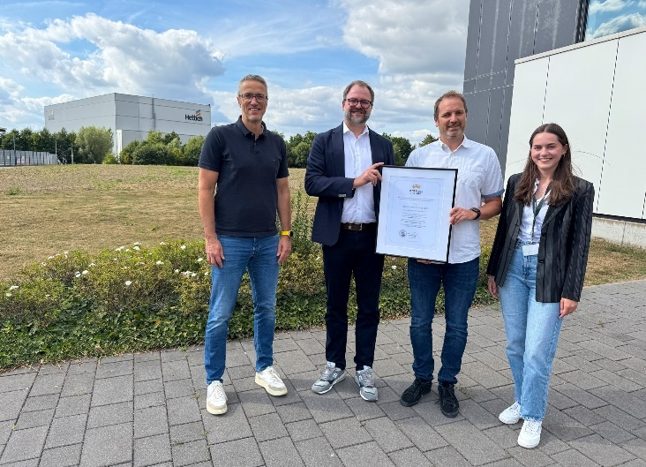

412025_a

Dirk Bartz und Lars Bohlmann (Hettich) mit Niels Köstring und Lena Newton (AUBI-plus) bei der Zertifikat-Übergabe „Best Place to Learn®“. Foto: Hettich

Über Hettich

Hettich wurde 1888 gegründet und gehört heute zu den weltweit größten und erfolgreichsten Herstellern von Möbelbeschlägen. Stammsitz des Familienunternehmens ist Kirchlengern im Möbelcluster Ostwestfalen. Rund 8.400 Kolleginnen und Kollegen arbeiten gemeinsam daran, unsere zukunftsfähigen Lösungen in über 100 Länder zu liefern. Die Marke Hettich steht mit ihrem Unternehmensversprechen „It's all in Hettich“ für ein umfassendes Leistungsportfolio, das sich weltweit konsequent an den Bedürfnissen der Kunden orientiert. Nachhaltiges Handeln unter sozialen, gesellschaftlichen und ökologischen Aspekten hat dabei traditionell schon immer höchste Priorität. www.hettich.com